**Universidad Veracruzana**

**Taller artes libres**

**Materia:**

Narrativa y guion ilustrado

**Maestro:**

Landa Segura Eduardo

(Fauno maldadoso)

**Alumno:**

Jorge Luis Jácome Domínguez

**Título del trabajo:**

Realidad comparativa

**Realidad comparativa - Guion**

A lo lejos, en una desolada ciudad, se puede ver a una chica caminando con temeridad. Se observa a la chica como un pequeño punto recorriendo desoladas calles de una ciudad hundida bajo la tierra; entonces, desde un punto más alto, aparece la mano de una bestia que observaba aquella chica.

El techo de la mayoría de las casas y edificios eran banquetas para la ciudad. La chica camina sobre la tierra que cubre lo que una vez fue calle, cada paso que da es temerario y con un miedo que intenta ocultar. Una sombra pasa por detrás de ella, la chica entonces siente la presencia de algo malo y voltea con miedo deteniendo su paso; no ve nada, pero instintivamente se da cuenta que algo no está bien.

El frágil y suave silencio con el que caminaba ahora se tornaba sombrío y pesado. El viento sopla moviendo una lata sobre el techo de una casa, la chica voltea rápidamente en dirección al sonido, se alcanza a ver la sombra de algo más grande que ella. La chica comienza a correr, al mismo tiempo una bestia humanoide salta de entre unos autos hacia la chica. Ella se resbala logrando evitar a esa bestia, la bestia al no lograr atrapar a la chica cae al suelo y rueda. Sin pensarlo, la chica se levanta desesperadamente y corre en dirección contraria a la bestia, la bestia también se levanta y percibe a la chica.

La chica dobla en edificio alto, entonces ve una segunda bestia aparece, uniéndose a la persecución. La chica gira y sigue corriendo, intentando escapar de las bestias.

La chica llega hasta una pequeña barda, la cual la salta para ir al techo de una casa; sin perder de vista a las bestias. Entonces cuando las bestias están a punto de atraparla el techo de aquella casa se rompe. La chica junto con las bestias caen dentro de la casa.

La chica abre los ojos, se levanta y nota que no están las bestias, sin embargo, entonces ambas bestias se levantan de entre los escombros y comienzan a caminar lentamente hacia la chica. La chica intenta ponerse de pie, pero ella tiene un pie suyo atorado entre unas piedras. Las bestias se acercan lentamente a la chica, y ella con miedo y desesperación intenta liberarse de la roca sin conseguir nada. Entonces cuando las bestias están a un poco de la chica, ella cierra los ojos esperando su fin.

Suena un estruendo que asustan a la chica, y casi de inmediato ella abre sus ojos. Ella ve como una bestia cae al suelo, y casi de inmediato algo corta a la otra bestia casi exactamente por la mitad freten a la chica, a quien le salpica un poco de sangre. La bestia cortada se abre y cae un pedazo a la izquierda y otro a la derecha, dejando ver que detrás de esta bestia a una mujer casi de su misma edad.

El escenario cambia, y ahora la chica está en el suelo, en la esquina de un salón de clases, mientras dos chicos yacen en el suelo frente a la chica, y detrás de esos chicos esta una mujer de casi su edad con un palo en la mano.

**Descripción de personajes**

* María Leticia Santiago Gales

Ella es la Chica 1 (nuestra protagonista).

Leticia es una joven chica de 12 años ella es carismática e infantil. Ella es una pequeña chica muy imaginativa, y aunque es alto tímida ella siente vivir en dos mundos al mismo tiempo, uno en el mundo real y el mismo mundo envuelto en su imaginación.

En la historia Leticia está recibiendo acoso escolar por parte de dos de sus compañeros, ella imagina todo ese acoso a través de un mundo solitario en el cual ella tiene el objetivo de escapar de un par de moustros (bestias).

* Los dos niños (Julián y Gabriel)

Estos niños son gemelos, hijos de padres con un poder económico por encima del promedio, por lo que gozan de muchos bienes materiales y no tiene muy bien infundados valores o el sentido del respeto. Julia y Gabriel son dos pequeños chicos imperativos y aunque fingen ser unos angelitos frente a los mayores la realidad es que gustan del acoso escolar a sus compañeros de escuela.

Gabriel y Julián representan a las bestias humanoides de la historia y mundo imaginativo de Leticia. Y aunque las bestias en la imaginación de Leticia son de aproximadamente 2 metros de alto, en realidad Gabriel y Julián son apenas unos niños de entre 12 y 13 años de edad un poco más altos que Leticia.

En la historia esas bestias tienen el objetivo de atrapar a Leticia.

* Carmen Judith Hernández Luna

Ella es una chica que 12 años y medio que casualmente salva a Leticia de sus perseguidores o acosadores (Gabriel y Julián), ella al ver Leticia era perseguida corre a salvarla tomando un palo de madera, dándoles unos golpes a ellos, cayendo ambos contra al suelo.

Carmen es una chica intrépida aunque retraída en muchos sentidos, ella tiene una evidente doble moral, y sufre de gran impotencia al no poder realizar algo; aunque eso no le evite la espontaneidad y en ocasiones actos de valentía. Se le ha educado para ayudar y obedecer por lo que en ocasiones no sabe cómo actuar pues ambas partes se contradicen, aun así es una buena persona y muy seguramente lo será en el futuro.

En la historia Carmen tiene el objetivo de salvar a Leticia de los moustros (acosadores o bestias).

**Realidad comparativa**

**¿Por qué el guion?**

El guion (referente a toda la historia que lo rodea) muestra cómo puede llegar a ser visto, sentido o vivido el bullying por parte de la víctima. Mediante esta comparación de las cosas, el observador puede ver el temor y acoso que siente la víctima y que se interpreta en una realidad distinta, una realidad donde una chica es perseguida por un par moustros (lo cuales en realidad son sus dos compañeros de clase quienes molestan a la chica). Esta comparación que hace el guion respecto al bullying y como lo vive la víctima intenta llegar a la conciencia del público para lo cual emplea personajes simples, con un diseño digerible o agradables a niños como a adolescentes; un diseño que intenta llevar un sensación de miedo o alegría al espectador.

Se habla del bullying a través del guion por ser un tema muy tocado en la actualidad (2014), por lo cual es un tema muy importante para esta época y algo de lo que es necesario hablar y conocer. Sin embargo el no mostrar explícitamente “Bullying” en el guion o en la historia obliga al observador del producto final, interpretar el contenido; es decir, el observador esta se ve obligado a digerir de forma consciente o inconsciente el mensaje de la historia. Sea un niño o un adolecente, el observador a través de los dibujos podrá interpretar claramente el mensaje, aun cuando esta interpretación no sea precisamente directa.

**¿A quién va dirigido?**

Va dirigido a niños principalmente, aunque propongo una edad de 11 a 12 años en adelante, puesto los moustros o bestias dibujados podrían llegar a ser algo grotescos para una persona muy joven. Aunque no se descarta la posibilidad de que personas muy jóvenes lo vean puesto que los personajes no dejan de ser algo infantiles y no se muestra, ni pretende mostrar escenas desagradables en el guion como en el Animatic.

**Diseño de personajes**

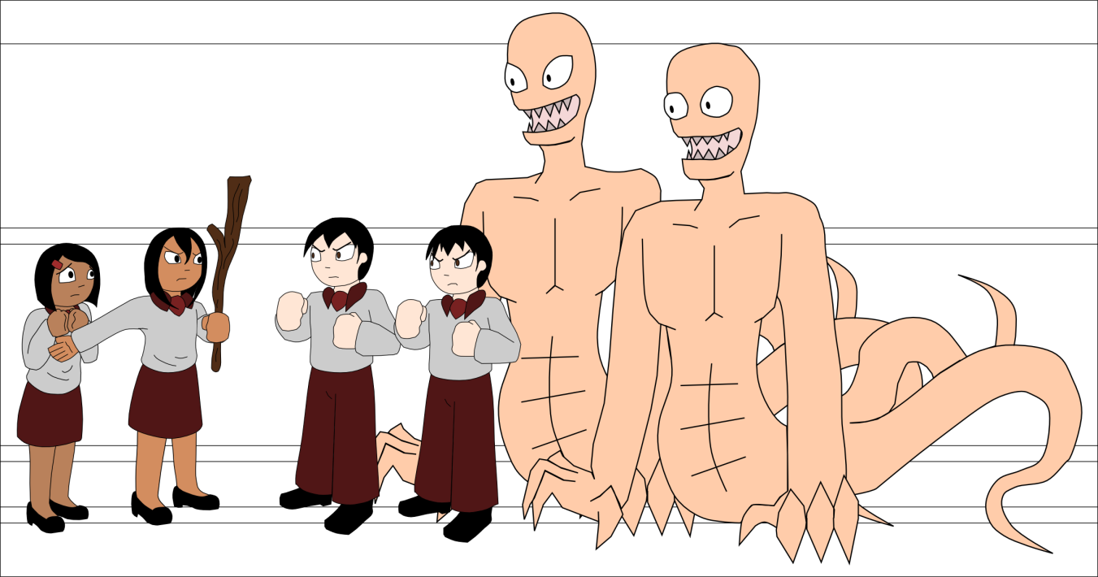

**Jerarquía de personajes**

|  |
| --- |
| E:\Archivos en la Nube\Dropbox\Escuela\Narrativa_y_Guion_Ilustrado\-- Para CD\Proyecto - Animatic\Jerarquia de Personajes\1-Prota.pngPersonaje principal, y simple; es expresivo, y aunque no presenta diálogos es alrededor de ella y por ella que transcurre la historia del guion. El diseño del personaje está orientado a transmitir las sensaciones del personaje al observador, es decir, que el observador vea cuando el personaje está asustada, desesperada, o feliz. |
| E:\Archivos en la Nube\Dropbox\Escuela\Narrativa_y_Guion_Ilustrado\-- Para CD\Proyecto - Animatic\Jerarquia de Personajes\2-Ella.pngPersonaje simple, aunque sería la heroína de la historia y cuenta como personaje expresivo, no se presenta hasta al final y comparada con la protagonista, su participación en la historia es muy breve. |
| E:\Archivos en la Nube\Dropbox\Escuela\Narrativa_y_Guion_Ilustrado\-- Para CD\Proyecto - Animatic\Jerarquia de Personajes\3-Gm.pngLos gemelos son personajes simples, y aunque sean expresivos no salen hasta el final de la historia, y en el Animatic solo aparecen por un par de segundos de espaldas, dado que presentar quienes son es muy poco importante, lo importante del final es mostrar que están realmente en un salón de clases y que unos compañeros de la protagonista la molestaban. |
| E:\Archivos en la Nube\Dropbox\Escuela\Narrativa_y_Guion_Ilustrado\-- Para CD\Proyecto - Animatic\Jerarquia de Personajes\4-Moustro.pngSon personajes simples, y a su vez entran en la categoría de alivio cómico pues su diseño causa gracia, sin embargo no dejan de ser algo desagradables para un público muy infantil. Su diseño está orientado a causar un poco de miedo al observador y un poco de gracia. |